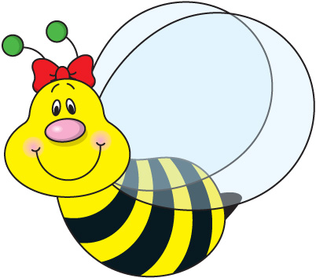

DJEČJI VRTIĆ METKOVIĆ
METKOVIĆ

SREDIŠNJI DJEČJI VRTIĆ
Ped. god. 2020./21.

BOR.BR. 5
Odgojna skupina P Č E L I C E

RED. BR. | ID. BROJ
 | 102
 | 131
 | 132
 | 147
 | 531
 | 202
 | 451
 | 450
 | 45
 | 141
 | 49
 | 447
 | 144
 | 246
 | 211
 | 474
 | 366
 | 278
 | 69
 | 89
 | 168
 | 352
 | 135
 | 86

